

Республиканская физическая олимпиада 2026 года
(III этап)

Теоретический тур
10 класс.
Внимание! Прочтите это в первую очередь!
1. Полный комплект состоит из трех заданий. Условие задания может состоять из нескольких вопросов или частей с вопросами.


2. Каждое задание включает условие задания и Листы ответов. Для решения задач используйте рабочие листы. Часть из них используйте в качестве черновиков. После окончания работы черновые листы перечеркните.
В чистовых рабочих листах приведите решения задач (рисунки, исходные уравнения, математические преобразования, графики, окончательные результаты). Жюри будет проверять чистовые рабочие листы. Кроме того, каждое задание включает Листы ответов. В соответствующие графы Листов ответов занесите окончательные требуемые ответы.
Для построения графиков, если это требуется по условию задачи, в Листах ответов подготовлены соответствующие бланки. Графики стройте на этих бланках. Дублировать их в рабочих листах не требуется.
3. При оформлении работы каждое задание начинайте с новой страницы. При недостатке бумаги обращайтесь к организаторам!
4. Подписывать рабочие листы запрещается.
5. Рекомендуется использование инженерного калькулятора (например, CASIO fx-991EX «CLASSWIZ»).
6. В ходе работы вы можете использовать ручки черного или синего цветов, карандаши, чертежные принадлежности.
7. Со всеми вопросами, связанными с условиями заданий, обращайтесь к организаторам олимпиады.

Пакет заданий содержит:
- титульный лист (1 стр.);
- условия 3 теоретических заданий с Листами ответов (9 стр.).

Задание 10-1. Разминка

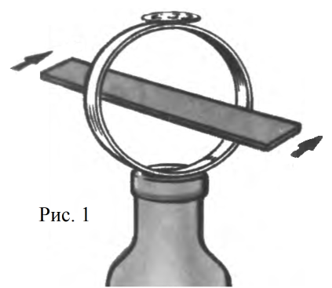

- «Посмотри и объясни» На Рис. 1 изображен популярный физический опыт. Вырезанное из пластиковой бутылки кольцо поставили на широкое горлышко пустой бутылки. На вершину кольца положили небольшую монету (или гайку) (см. Рис. 1). Резким горизонтальным ударом линейки выбьем пластиковое кольцо из-под монеты. Что, по вашему мнению, произойдет с монетой далее? Проанализируйте Рис. 1, в Листе ответов кратко опишите результат данного опыта и обоснуйте его с физической точки зрения.

- «Путь частицы» Частица, движущаяся прямолинейно и равноускоренно (равнопеременно), за промежуток времени $t_{1}$ прошла путь $l_{1}$, а за промежуток времени $t_{2}=2t_{1}$ прошла путь ${l_{2}=4l}_{1}/3$. Какой путь $l_{3}$ пройдет частица за промежуток времени $t_{3}=3t_{1}$? Чему будет равна скорость 𝜐 частицы в конце этого промежутка времени?
Рис. 2
$${\vec{υ}}_{0}$$

- «Зеркальный шар» Световой луч $AB$ (Рис. 3) от неподвижного лазера $Л$ ориентирован «горизонтально». Зеркальный шар $BC$ радиусом $R=12 см$ движется перпендикулярно световому лучу $AB$ («сверху вниз») со скоростью $υ=1,5 м/с$. При движении зеркального шара отраженный луч поворачивается относительно «неподвижного» падающего луча. Чему равна угловая скорость $ω$ вращения отраженного луча в момент, когда падающий световой луч $AB$ ориентирован вдоль диаметра $BC$ (см. Рис. 3) зеркального шара?
Рис. 3
$$A$$
$$B$$
Л
$$C$$
$$\vec{υ}$$

Лист ответов. Задание 10-1. Разминка

1. «Посмотри и объясни» Краткое описание сути опыта (Что произойдет с монетой далее?):

Это объясняется тем, что …

2. «Путь частицы»:
$l_{3}=$
Скорость $υ=$

3. «Зеркальный шар»: угловая скорость
Формула: $ω=$

Расчет: $ω=$

Задание 10-2. Железнодорожный мост

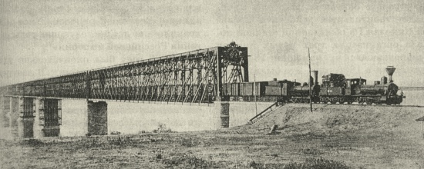
Любые инженерные конструкции предварительно точно рассчитываются, а их поведение в критических ситуациях многократно моделируется на предмет надежности и соответствия требованиям безопасности.
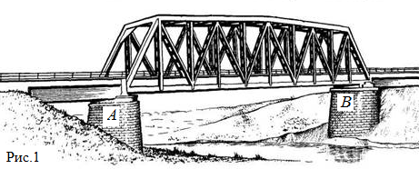
Рассмотрим длинный однопролётный железнодорожный мост (Рис. 1), по которому проходит короткий поезд с одинаковыми вагонами.
В опорах (устоях) $A$ и $B$ моста (см. Рис. 1) установлены датчики «избыточного» веса («избыточной реакции») для отслеживания изменения силы давления моста на данную опору при прохождении поезда (т.е. они не учитывают собственный вес моста и вес поезда на насыпи).
При расчетах будем считать, что масса единицы длины (линейная плотность) поезда $λ=\left(\frac{∆m}{∆l}\right)=const$ есть величина известная и постоянная. При таком подходе поезд можно считать однородной «движущейся цепочкой».
В рамках данного задания вам предстоит более подробно разобрать процесс прохождения поезда по мосту с инженерной точки зрения, определить изменения динамической нагрузки на каждую из опор при этом.

Справочные данные и параметры рассматриваемой системы: ускорение свободного падения $g=9,81 м/с^{2}$; трением и сопротивлением воздуха в данном задании пренебречь.

Часть 1. Балка на опорах

Прежде чем рассматривать движение поезда по однородному мосту, рассмотрим «пустой» мост, без поезда. Неплохой моделью такой механической системы является однородная балка, лежащая на двух опорах.
Рассмотрим однородную горизонтальную балку $AB$ (Рис. 2) массой $m$, покоящуюся на точечных опорах $C$ и $D$ (см. Рис. 2). Расстояния от центра масс $O$ (Рис. 2) балки до опор равны $OC=l_{1}$, $OD=l_{2}$. «Выступающие» края балки имеют длину $AC=l_{3}$, $DB=l_{4}$, соответственно. Площадь поперечного сечения балки постоянна.
$$\vec{g}$$
$$A$$
$$B$$
$$C$$
$$D$$
$${\vec{N}}_{1}$$
$${\vec{N}}_{2}$$
Рис. 2
$$O$$
$$l_{1}$$
$$l_{2}$$
$$l_{3}$$
$$l_{4}$$

  - Найдите модули $N_{1}$ и $N_{2}$ сил реакций, действующих на балку в опорах $C$ и $D$, соответственно.

  - Пусть в точку $B$ балки сел небольшой, но тяжелый жучок (Рис. 3) массой $m_{1}$. Найдите изменения $∆N_{1}$ и $∆N_{2}$ модулей сил реакций, действующих на балку в каждой из опор. Укажите знаки каждого из изменений.
$$\vec{g}$$
$$C$$
$$D$$
Рис. 3
$$O$$
$$l_{1}$$
$$l_{2}$$
$$l_{3}$$
$$l_{4}$$
$$m_{1}$$
$$N_{1}+∆N_{1}$$
$$N_{2}+∆N_{2}$$

  - При какой минимальной массе жучка $m_{2}$ сила реакции $N_{1}$ , действующая на балку в левой опоре, обратится в нуль?

Часть 2. Длинный мост

Пусть на железнодорожный мост длиной $AB={2l}_{0}$ въезжает поезд длиной $l_{0}$ с одинаковыми вагонами (Рис. 4). Условимся считать такой поезд «однородным». Поезд полностью проезжает мост и оказывается на другом берегу реки.
$$A$$
$$B$$
$$x$$
Рис. 4
Рассмотрим систему в момент, когда поезд проехал по мосту расстояние $x$ (см. Рис. 4). Пусть в этот момент в опоре $A$ моста действует избыточная сила реакции $N_{1}(x)$. Для удобства расчетов и описания системы ведем безразмерные (приведенные) координаты для длины $x^{*}=x/l_{0}$ и для избыточной силы реакции $N_{1}^{*}(x^{*})=N_{1}/(λgl_{0})$ в опоре моста, где $λ$ – линейная плотность поезда, $g$ – ускорение свободного падения.
Поскольку мост достаточно длинный, разобьем движение поезда на три этапа: выезд на мост (первый этап, $0≤x^{*}≤1$), движение по мосту (второй этап, $1≤x^{*}≤2$) и съезд с моста (третий этап, $2≤x^{*}≤3$).

  - Получите зависимость избыточной силы реакции $N_{1}(x)$ в опоре $A$ моста от $x$ на первом этапе. Выразите безразмерную зависимость $N_{1}^{*}(x^{*})$ на этом же этапе. Рассчитайте полученную зависимость $N_{1}^{*}(x^{*})$ для указанных точек и в листе ответов заполните Таблицу 1.

  - Получите зависимость избыточной силы реакции $N_{1}(x)$ в опоре $A$ моста от $x$ на втором этапе. Выразите безразмерную зависимость $N_{1}^{*}(x^{*})$ на этом же этапе. Рассчитайте полученную зависимость $N_{1}^{*}(x^{*})$ для указанных точек и в листе ответов заполните Таблицу 2.
  - Получите зависимость избыточной силы реакции $N_{1}(x)$ в опоре $A$ моста от $x$ на третьем этапе. Выразите безразмерную зависимость $N_{1}^{*}(x^{*})$ на этом же этапе. Рассчитайте полученную зависимость $N_{1}^{*}(x^{*})$ для указанных точек и в листе ответов заполните Таблицу 3.
  - На Бланке 1 в Листе ответов постройте графики зависимостей $N_{1}^{*}(x^{*})$ для всех трех этапов.
  - Чему равна максимальная сила реакции $N_{1}^{max}(x)$ на всех этапах движения поезда по мосту? При каком значении $x_{1}$ она достигается?

Лист ответов. Задание 10-2. Железнодорожный мост
Часть 1. Балка на опорах

1.1 Модули сил реакций (формулы):
$N_{1}=$

$N_{2}=$

1.2 Изменения модулей сил реакций (формулы):
$∆N_{1}=$
$∆N_{2}=$

1.3 Минимальная масса жучка $m_{2}$ (формула):
$m_{2}=$

Часть 2. Длинный мост

2.1 Первый этап. Избыточная сила реакции (формулы):
$N_{1}(x) =$
$N_{1}^{*}(x^{*}) =$

Таблица 1. Расчет зависимость $N_{1}^{*}\left(x^{*}\right)$ для первого этапа.

$$x^{*}$$ | 0,0 | 0,1 | 0,2 | 0,3 | 0,4 | 0,5 | 0,6 | 0,7 | 0,8 | 0,9 | 1,0
$$N_{1}^{*}\left(x^{*}\right)$$

2.2 Второй этап. Избыточная сила реакции (формулы):
$N_{1}(x) =$
$N_{1}^{*}(x^{*}) =$

Таблица 2. Расчет зависимость $N_{1}^{*}\left(x^{*}\right)$ для второго этапа.

$$x^{*}$$ | 1,0 | 1,1 | 1,2 | 1,3 | 1,4 | 1,5 | 1,6 | 1,7 | 1,8 | 1,9 | 2,0
$$N_{1}^{*}\left(x^{*}\right)$$

2.3 Третий этап. Избыточная сила реакции (формулы):
$N_{1}(x) =$
$N_{1}^{*}(x^{*}) =$

Таблица 3. Расчет зависимость $N_{1}^{*}\left(x^{*}\right)$ для третьего этапа.

$$x^{*}$$ | 2 | 2,1 | 2,2 | 2,3 | 2,4 | 2,5 | 2,6 | 2,7 | 2,8 | 2,9 | 3,0
$$N_{1}^{*}\left(x^{*}\right)$$

2.4 Бланк 1. Построение графиков рассчитанных зависимостей $N_{1}^{*}(x^{*})$ для всех этапов:

2.5 Максимальная сила реакции
$N_{1}^{max}(x) =$ , достигается при
$x_{1}=$

Задание 10-3. Звук и Гук

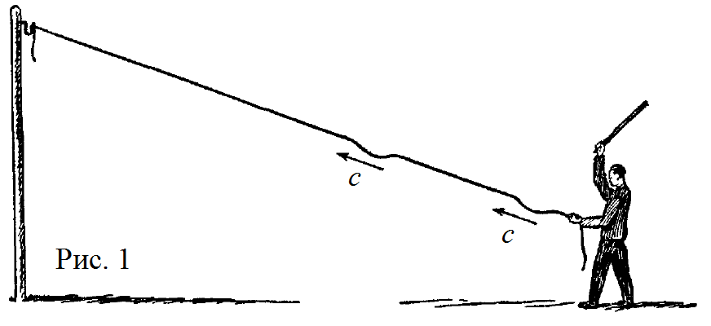
Из простых опытов (Рис. 1) следует, что механические взаимодействия (и звук в том числе) передаются в упругой среде (пространстве) от точки к точке не мгновенно, а переносятся упругими волнами с конечной скоростью $c (c<∞)$ за некоторый конечный промежуток времени.
Интуитивно понятно, что скорость распространения упругих волн (звука) в данной среде определяется такими её механическими характеристиками, как упругость и инертность.
В рамках данного задания вам предстоит более подробно разобрать процесс распространения упругих волн (звука) на достаточно простых моделях.
Рассмотрим однородный упругий стержень (Рис. 2) начальной длиной $l$ и площадью поперечного сечения $S$, к свободному концу которого приложили силу $\vec{F}$.
$$S$$
$$l$$
$$∆l$$
$$\vec{F}$$
Рис. 2
Под действием силы $\vec{F}$ стержень удлинится (деформируется) на некоторую величину $∆l (∆l>0)$, называемую абсолютной деформацией образца (см. Рис. 2).
При деформации стержня в нем возникает обратная сила упругости ${\vec{F}}_{у}$, которая стремится скомпенсировать действие внешней силы $\vec{F}$.
Согласно закону Гука, проекция силы упругости $F_{у}$, возникшая в стержне, при малых деформациях ($∆l≪l$) есть
$F_{у}=-k∆l=F$, (1)
где $k$ – коэффициент упругости стержня.
Коэффициент упругости $k$ стержня зависит как от его «геометрии», так и от упругих свойств его материала
$k=E\frac{S}{l}$ , (2)
где $E$ – модуль Юнга (упругости) материала, из которого изготовлен стержень.
Модуль Юнга материала является табличным данным и измеряется в $\left[E\right]=Па=Н/м^{2}$.
Действия силы тяжести и сил трения и сопротивления в данной задаче не учитывать.

Справочные данные и параметры рассматриваемой системы: молярная газовая постоянная $R=8,31 \frac{Дж}{моль∙K}$, молярная масса воздуха $M=29 \frac{г}{моль}$, скорость звука в воздухе при температуре $t°=20℃$ равна $c=343\left(\frac{м}{с}\right)$, $ξ$ – греческая буква «кси».

Часть 1. Скорость звука в упругом стержне

Пусть упругий стержень $AB$ налетает по нормали со скоростью 𝜐 на очень жесткую (недеформируемую) неподвижную стенку (Рис. 3). Плотность материала стержня $ρ$, его модуль Юнга (упругости) равен $E$.

$$c$$
$$υ$$
$$A$$
$$B$$
$$D$$
$$υ=0$$
Рис. 3
Сразу после механического контакта со стенкой по стержню (от стенки) начинает бежать продольная волна сжатия (возмущения) со скоростью звука $c$ (см. Рис. 3).
При этом к некоторому моменту времени деформированной оказывается лишь часть $DB$ стержня, до которой успела дойти волна упругого возмущения (см. Рис. 3). Будем считать, что частицы стержня в этой области ($DB)$ уже остановились $(υ=0)$ под действием сил упругости.
Заметим, что в этот же момент времени другие частицы стержня (в его «дальней» части $AD$) «как ни в чем не бывало» продолжают движение вперед (к стенке) с прежней скоростью 𝜐 (см. Рис. 3).

1.1 Методом размерностей получите формулу (с точностью до безразмерного коэффициента $ξ$) для скорости звука $c=c (E,ρ)$ в упругом стержне в зависимости его модуля упругости (Юнга) $E$ и плотности $ρ$.

1.2 Выведите скорость звука в упругом стержне, рассмотрев изменение импульса стержня в процессе столкновения с недеформируемой стенкой. Установите значение безразмерного коэффициента $ξ$.
1.3 Найдите силу давления $F_{д}$ стержня на стену, действующую в процессе удара (во время контакта стержня со стеной).

Часть 2. Звук и Ньютон

Скорость звука в газах впервые была рассчитана И. Ньютоном в его знаменитой работе «Математические начала натуральной философии» (1687 г.). Для этого ему необходимо было установить: какая величина играет роль модуля Юнга $E$ для газов?
$$S$$
$$l$$
$$∆l$$
$$\vec{F}$$

Рис. 5
$$p_{0}$$
$$p_{0}+∆p$$
$$p_{0}+∆p$$
$$а)$$
$$б)$$
$$D$$
$$A$$
$$B$$
Рассмотрим идеальный газ под давлением $p_{0}$ в неподвижной гладкой трубе $AB$ длиной $l$ и площадью поперечного сечения $S$, запертый подвижным герметичным поршнем $D$ (Рис. 5, а)).

  - Приложим к подвижному поршню силу $F$, сжимающую идеальный газ (Рис. 5,б)). Пусть под действием этой силы поршень сместился влево на $∆l (∆l≪l)$, а давление газа увеличилось до значения $(p_{0}+∆p)$, причем $∆p≪p$. Используя (1) и (2), выразите модуль Юнга $E$ газа внутри трубы через величины $(∆p, ∆V, V)$, где $∆V=S∆l$ есть изменение объема газа под действием силы, а $V=Sl$ – начальный объем газа.

  - Примем во внимание, что при рапространении волн (в том числе и звуковых) отсутсвует перенос вещества, т.е. маса выделенного объема газа в процессе сжатия (растяжения) остается постоянной ($m=ρV=const$) при малых изменениях объема $∆V$ и плотности $∆ρ$ газа. Используя ранее полученные результаты, докажите универсальную формулу для скорости звука в газах (и жидкостях) в виде $c=\sqrt{\frac{∆p}{∆ρ}}$ , где $∆p$ – изменение давления газа при его сжатии (разрежении), а $∆ρ$ – соответствующее этому изменение плотности газа.

  - Согласно предположению Ньютона процесс распространения звука в газе можно считать изотермическим ($T=const$). Получите формулу Ньютона для скорости звука в газах.

  - По формуле Ньютона вычислите скорость звука в воздухе при температуре $t°=20℃$. Сравните полученное значение с приведёнными данными. В чем, по Вашему мнению, «ошибся» Ньютон?

Лист ответов. Задание 10-3. Звук и Гук
Часть 1. Скорость звука в упругом стержне

  - Метод размерностей (формула): $c=$

1.2 Столкновение со стенкой:
$c=$

$ξ=$

  - Сила давления $F_{д}$ стержня на стену:
$F_{д}=$

Часть 2. Звук и Ньютон

  - Модуль Юнга для газа:

$E=$

  - Доказательство ($c=\sqrt{\frac{∆p}{∆ρ}}$ ):

2.3 Формула Ньютона для скорости звука в газах:
$c=$

  - Численное значение скорости звука в газах по Ньютону (расчет):

$c=$
«Ошибка» Ньютона заключается в том, что:

